Introducción

En el presente trabajo vamos a mostrar una aplicación de las redes neuronales hacia la detección de comportamientos fraudulentos en la industria de telefonía celular. Para lograr este objetivo vamos a buscar patrones dentro de una actividad en la que pueda existir fraude.

¿Qué es un patrón?

Un patrón es una entidad a la que se le puede dar un nombre y que está representada por un conjunto de propiedades medidas y las relaciones entre ellas, llamado vector de características.
Por ejemplo, un patrón puede ser una señal sonora y su vector de características el conjunto de coeficientes espectrales extraídos de ella.

Otro ejemplo podría ser una imagen de una cara humana de las cuales se extrae el vector de características formado por un conjunto de valores numéricos calculados a partir de la misma. El reconocimiento automático, descripción, clasificación y agrupamiento de patrones son actividades importantes en una gran variedad de disciplinas científicas, como biología, sicología, medicina, visión por computador, inteligencia artificial, teledetección, etc.

En el caso de querer identificar operaciones de fraude podrían llegar a ser una transacción bancaria en un banco 'x' cuyo vector de características podrían ser todos los datos de las mismas: montos, fechas, personas físicas y/o jurídicas, datos de cuentas, situación crediticia de las personas, etc.

Un sistema de reconocimiento de patrones tiene uno de los siguientes objetivos:
a.- Identificar el patrón como miembro de una clase ya definida (clasificación supervisada).
b.- Asignar el patrón a una clase todavía no definida (clasificación no supervisada, agrupamiento o clustering).

Una forma de realizar el reconocimiento de patrones es a través de procesamientos por redes neuronales. Podemos ver de cierta forma que ambos objetivos se parecen mucho a lo visto en los métodos de aprendizajes que las mismas proveen, por lo cual es una forma muy natural de encarar el problema.

Redes Neuronales

Las redes de neuronas artificiales son un paradigma de aprendizaje y procesamiento automático inspirado en la forma en que funciona el sistema nervioso. Se trata de un sistema de interconexión de neuronas en una red que colabora para producir un estímulo de salida.

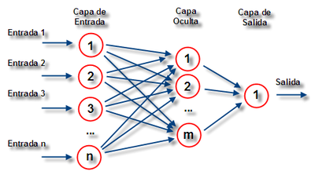
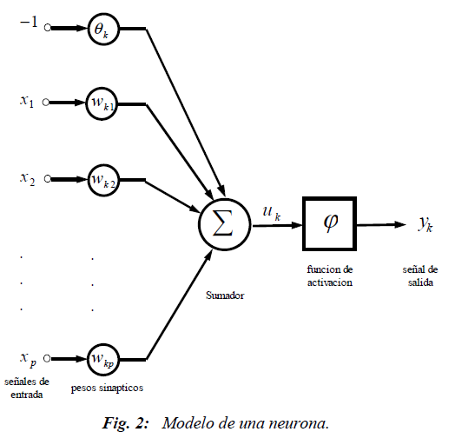
Modelo de una Neurona:

Una red neuronal se compone de unidades llamadas neuronas. Cada neurona recibe una serie de entradas a través de interconexiones y emite una salida. Esta salida viene dada por tres funciones:

- Una función de propagación, que por lo general consiste en el sumatorio de cada entrada multiplicada por el peso de su interconexión. Si el peso es positivo, la conexión se denomina excitatoria; si es negativo, se denomina inhibitoria.

- Una función de activación, que modifica a la anterior. Puede no existir, siendo en este caso la salida la misma función de propagación.

- Una función de transferencia, que se aplica al valor devuelto por la función de activación. Se utiliza para acotar la salida de la neurona y generalmente viene dada por la interpretación que queramos darle a dichas salidas. Algunas de las más utilizadas son la función sigmoidea (valores en el intervalo [0,1]) y la tangente hiperbólica (valores en el intervalo [-1,1]).

Fraudes en la telefonía celular

Cuando las primeras redes móviles de comunicaciones analógicas fueron lanzadas al mercado, su debilidad principal residía en la seguridad, particularmente en la falta de encriptación de los datos en los canales de comunicación que permitía la clonación de teléfonos celulares (dos aparatos diferentes usando la misma cuenta). A medida que la tecnología evolucionó de analógica a digital, la naturaleza del fraude ha cambiado haciéndose más difícil la clonación, y llevando estas actividades hacia otros tipos de fraude; sin embargo, tampoco las redes digitales están libradas completamente del fraude de clonación.

Al realizar una llamada de celular se registra que la misma se está realizando y se produce información referida a este evento. Estos datos son comúnmente llamados CDR’s (Call Detail Records). Los CDR’s contienen importante información sobre la llamada para que luego ésta pueda ser cobrada a quien corresponda.

No obstante también pueden ser usados para detectar actividad fraudulenta considerando indicadores de fraude bien estudiados. Es decir, procesando una cantidad de CDR’s recientes y comparando una función de los diferentes campos tales como IMSI (International Mobile Subscriber Identity, que identifica unívocamente un usuario en una red de telefonía celular), fecha de la llamada, hora de la llamada, duración, tipo de llamada con un cierto criterio determinado. Si esta función devuelve un valor que se considera fuera de los límites normales, se activa una alarma, que debe ser tomada en cuenta por los analistas de fraude para constatar si realmente hubo o no actividad de mala fe.

Para poder procesar estos CDR’s es necesario realizar previamente un proceso conocido en telecomunicaciones como mediación, en el cual se lee la información con el formato de registro en el que vienen los CDR’s y se codifica en un nuevo formato de registro entendible por el sistema de fraude en este caso.

Los sistemas existentes de detección de fraude intentan consultar secuencia de CDR’s comparando alguna función de los campos con criterios fijos conocidos como Triggers. Un trigger, si es activado, envía una alarma que lleva a la investigación por parte de los analistas de fraude.

Estos sistemas realizan lo que se conoce como Análisis absoluto de CDR’s y son buenos para detectar los extremos de la actividad fraudulenta. En cambio, para realizar un análisis diferencial, se monitorean patrones de comportamiento del teléfono celular comparando sus más recientes actividades con la historia de uso del mismo. Un cambio en el patrón de comportamiento es una característica sospechosa de ser un escenario fraudulento.

A su vez dentro del análisis diferencial hay diferentes enfoques en la detección de fraude

• El enfoque por enseñanza: el cual se tipifica por el uso de redes neuronales supervisadas o herramientas de detección de fraude basadas en reglas. A estas herramientas se les presentan casos de fraude existentes y luego tratan de encontrar indicios de fraude basado en lo que han aprendido o “se les enseñó”. El enfoque por enseñanza es útil para detectar fraude de violación de seguridad.

• El enfoque por aprendizaje: en el cual generalmente se tipifica por el uso de redes neuronales no supervisadas donde la herramienta de detección de fraude aprende por sí sola cuál es el comportamiento esperado del usuario. Es muy útil para detectar cambios de comportamiento y por lo tanto más eficiente en la detección de fraude por suscripción y violación de seguridad.

Enfoque por enseñanza

En este enfoque, es necesario tener ejemplos reales de fraude. Estos ejemplos son usados para “enseñar” a la herramienta qué es lo que debe buscar. En el caso de un sistema basado en reglas, los ejemplos son analizados por sus componentes de fraude que luego se traducen en reglas que utilizan umbrales o medidas relativas. En el caso de las redes neuronales supervisadas se usan los ejemplos de fraude y los ejemplos de usuarios no fraudulentos para enseñarle a la herramienta cuáles comportamientos son buenos y cuáles no lo son. Ambos tipos de herramientas deberían identificar comportamientos de alguna manera similar a los ejemplos de fraude usados o a los ejemplos de buen comportamiento; si identifican algún comportamiento como “parecido” al de un ejemplo de fraude, deben emitir una alarma.

Enfoque por aprendizaje

En este enfoque, la herramienta aprenderá el comportamiento típico de un usuario y emitirá una alarma cuando este comportamiento haya cambiado sensiblemente. La habilidad de la herramienta para monitorear el comportamiento de los usuarios la hace muy útil para detectar fraudes de los que no se sabe nada como así todos los casos de fraude por suscripción, que resultan en cambios de comportamiento. Si se sabe poco acerca del fraude existente en el sistema, esta es una buena forma de trabajar y obtener buenos ejemplos de comportamiento fraudulento; sin embargo, hay algunos puntos importantes a tener en cuenta cuando se utiliza este enfoque entre los cuales se puede destacar que no

es posible enseñarle a esta herramienta qué buscar y si los parámetros de evolución no se configuran correctamente, puede llegar a fallar y no detectar cambios de comportamiento que lancen las alarmas correspondientes.
Un modelo de red neuronal muy utilizado en la detección de fraudes es el conocido como Self-Organizing Map.

Self-Organizing Map

Los Self-Organizing Map o SOM, también llamados redes de Kohonen, son un tipo de red neuronal no supervisada, competitiva, distribuida de forma regular en una rejilla de, normalmente, dos dimensiones, cuyo fin es descubrir la estructura subyacente de los datos introducidos en ella. A lo largo del entrenamiento de la red, los vectores de datos son introducidos en cada neurona y se comparan con el vector de peso característico de cada neurona. La neurona que presenta menor diferencia entre su vector de peso y el vector de datos es la neurona ganadora (o BMU) y ella y sus vecinas verán modificados sus vectores de pesos.
Las neuronas de la SOM están distribuidas en forma de rejilla de una o dos dimensiones, dependiendo de la manera en que se quieran visualizar los datos. Las más comunes son las de dos dimensiones. Rejillas de dimensiones superiores son posibles, aunque son más difíciles de interpretar.
En las SOM de dos dimensiones, se pueden distinguir dos tipos de rejillas:
- Rejilla hexagonal: en ella cada neurona tiene seis vecinos (excepto los extremos).
- Rejilla rectangular: cada neurona tiene cuatro vecinos.

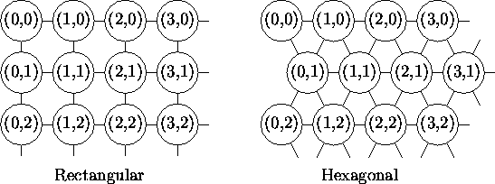

Cada neurona de la red tiene asociado un vector de pesos (o de prototipo) de la misma dimensión que los datos de entrada. Éste sería el espacio de entrada de la red, mientras que el espacio de salida sería la posición en el mapa de cada neurona.
Las neuronas mantienen con sus vecinas relaciones de vecindad, las cuales son claves para conformar el mapa durante la etapa de entrenamiento. Esta relación viene dada por una función.
Entrenamiento de la red:
- Inicializar pesos. Asignar a los pesos valores pequeños aleatorios.
- Presentar una nueva entrada (El conjunto de aprendizaje se presenta cíclicamente hasta llegar a la convergencia de la red. Actualizar α).
- Propagar el patrón de entrada hasta la capa de competición. Obtener los valores de salida de las células de dicha capa.
- Seleccionar la célula ganadora C cuya salida sea menor.
- Actualizar las conexiones entre la capa de entrada y la célula C, así como las de su vecindad, según su grado de vecindad.
- Si α por encima de cierto umbral volver al paso 2, en caso contrario FIN.

